Mejores Prácticas
Documentación

Mejores prácticas y guías de implementación
Generado el 24 de November de 2025

📑 Índice de Contenidos
• ✨ Mejores Prácticas - Documentos BLATAM
- • 📋 Tabla de Contenidos
- • 📝 Uso de Templates
- • ✅ Hacer
- • ❌ Evitar
- • 💡 Ejemplo Correcto
• Template original (NO modificar)
• Tu versión personalizada (SÍ modificar)
- • 🎨 Personalización
- • Variables Comunes
- • Niveles de Personalización
- • 🟢 Básico (5 minutos)
- • 🟡 Intermedio (15 minutos)
- • 🔴 Avanzado (30+ minutos)
- • 📁 Organización
- • Estructura de Archivos
- • Convenciones de Nombres
• ✅ Bueno
• ❌ Evitar
- • Versionado
• Usa versiones claras
- • 🤝 Contribución
- • Antes de Contribuir
- • Tipos de Contribuciones
- • 📝 Documentación
- • 🔧 Scripts
- • 📊 Templates
- • Proceso de Contribución
• 1. Fork o clona
• 2. Crea rama

📊 Análisis Visual
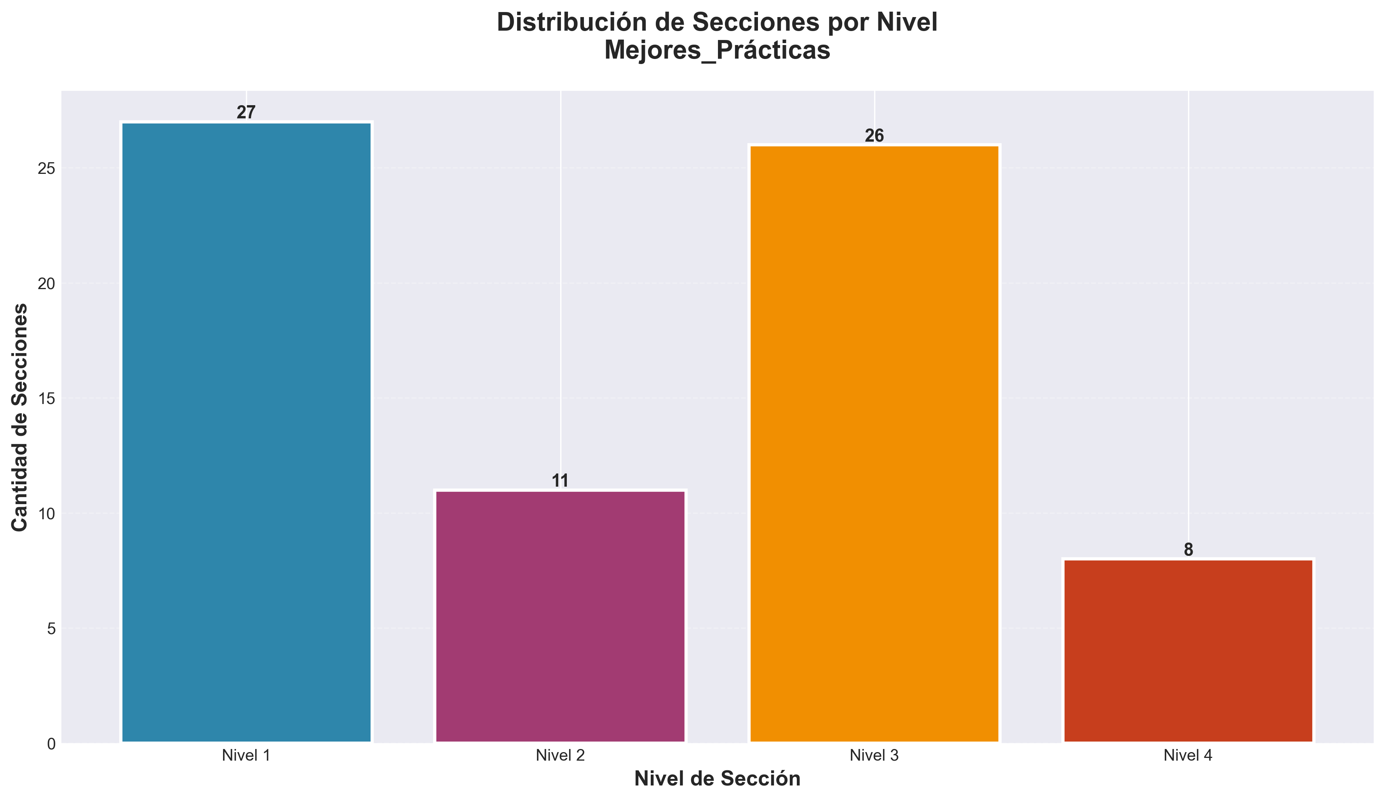

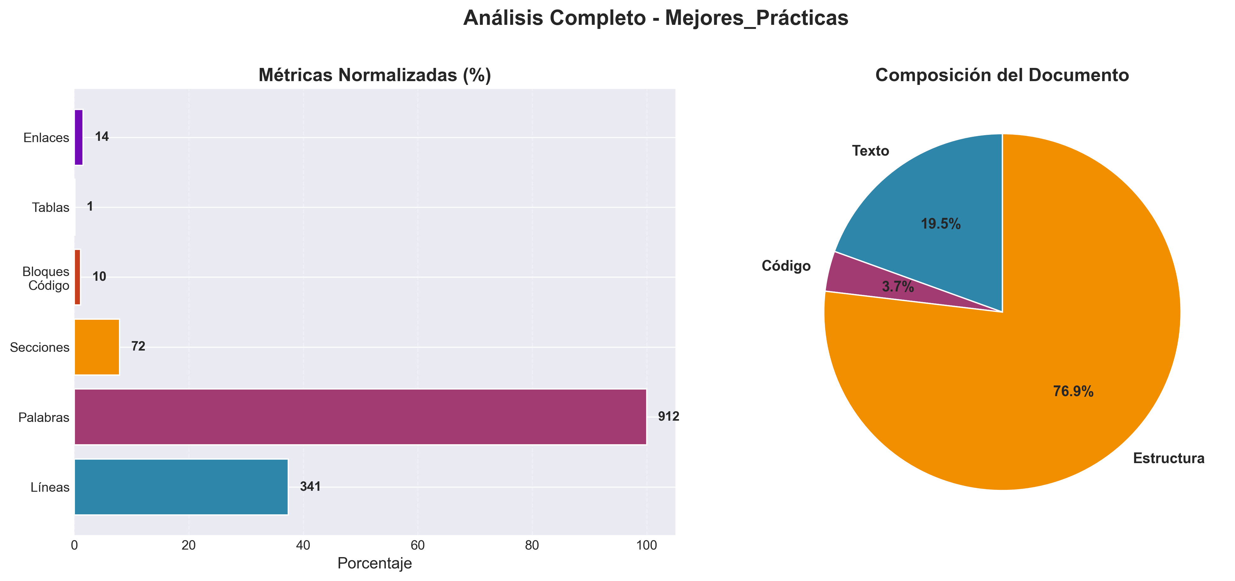

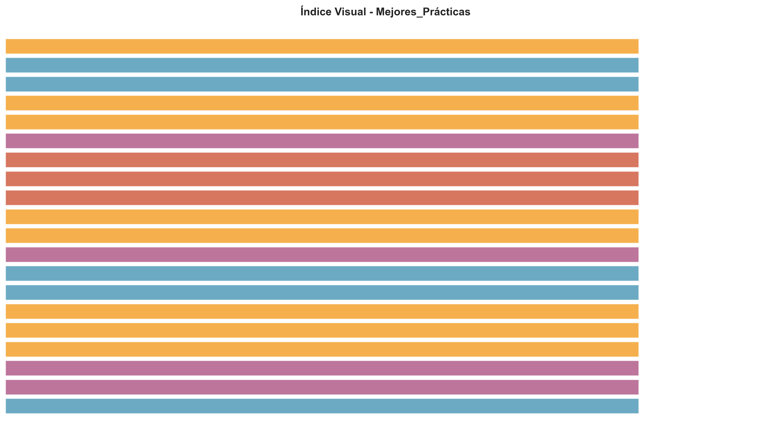

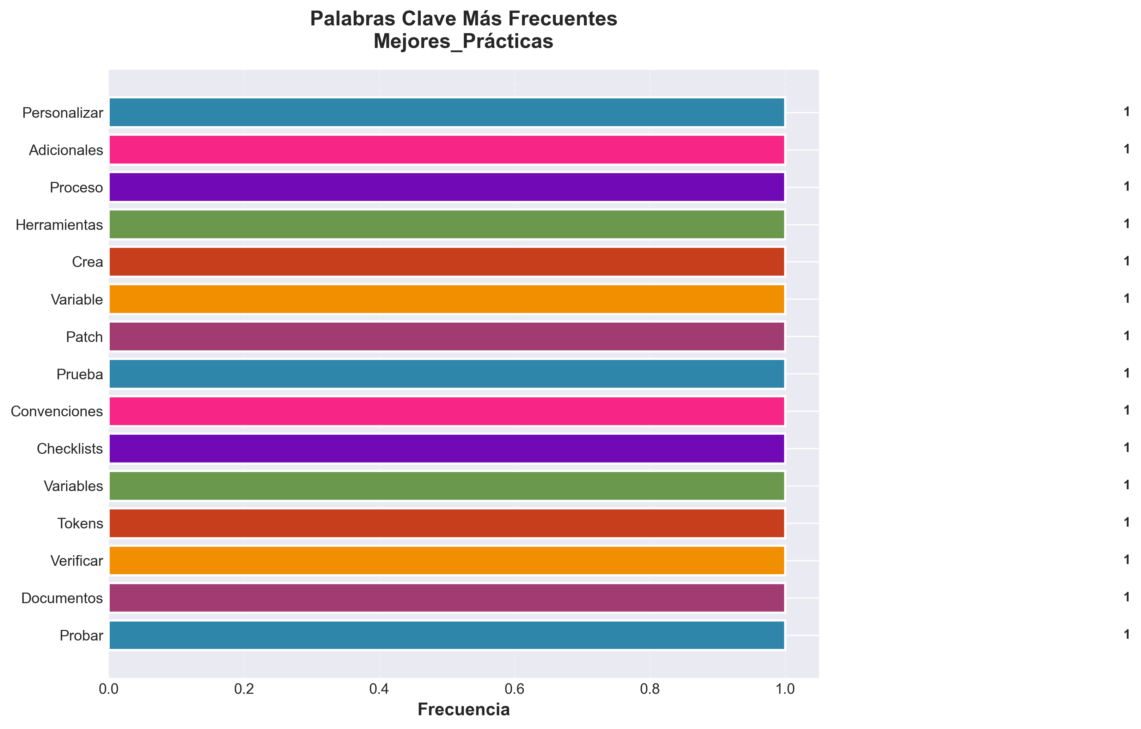

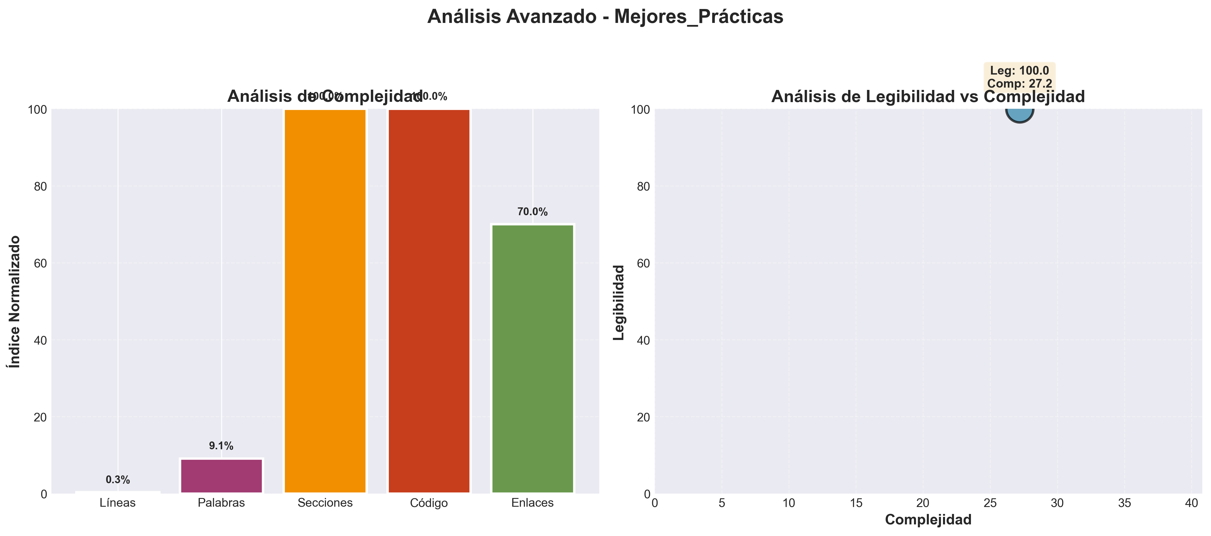

📄 Contenido

✨ Mejores Prácticas - Documentos BLATAM
Guía de mejores prácticas para usar y contribuir a Documentos BLATAM de manera efectiva.
---

📋 Tabla de Contenidos
- [Uso de Templates](#uso-de-templates)
- [Personalización](#personalización)
- [Organización](#organización)
- [Contribución](#contribución)
- [Mantenimiento](#mantenimiento)
- [Seguridad](#seguridad)
---

📝 Uso de Templates

✅ Hacer
- **Lee primero** el template completo antes de usar
- **Personaliza** todas las variables `{{variable}}`
- **Valida** que los enlaces funcionen
- **Prueba** en un entorno de prueba antes de producción
- **Mantén** un backup del template original

❌ Evitar
- No uses templates sin personalizar
- No copies enlaces sin verificar
- No uses datos sensibles en templates
- No modifiques templates originales (usa copias)

💡 Ejemplo Correcto

Template original (NO modificar)

Tu versión personalizada (SÍ modificar)
Hola {{nombre}}, tu webinar es el {{fecha}}.
Hola María, tu webinar es el 15 de enero a las 7 PM.
---

🎨 Personalización

Variables Comunes
| Variable | Ejemplo | Cuándo Usar |
|----------|---------|-------------|
| `{{nombre}}` | María, Juan | Siempre personalizar |
| `{{fecha}}` | 15 de enero | Eventos, webinars |
| `{{hora}}` | 7:00 PM | Con timezone |
| `{{link}}` | URL completa | Con UTM |
| `{{empresa}}` | Nombre empresa | B2B outreach |
| `{{contexto}}` | Info relevante | Personalización avanzada |

Niveles de Personalización
#### 🟢 Básico (5 minutos)
- Reemplazar `{{nombre}}`
- Agregar fecha/hora
- Insertar link
#### 🟡 Intermedio (15 minutos)
- Agregar contexto relevante
- Personalizar tono
- Ajustar CTA
#### 🔴 Avanzado (30+ minutos)
- Investigar perfil completo
- Crear mensaje único
- A/B testing de variantes
---

📁 Organización

Estructura de Archivos
mi_proyecto/
├── templates/ # Templates originales (solo lectura)
├── personalizados/ # Tus versiones personalizadas
├── backups/ # Backups regulares
└── resultados/ # Resultados y métricas

Convenciones de Nombres

✅ Bueno

❌ Evitar
dm_instagram_maria_2025-01-15.md
dashboard_ventas_q1_2025.csv
script_automation_v2.py
dm1.md
nuevo.md
test.md

Versionado

Usa versiones claras
template_v1.md
template_v2.md
template_v2.1.md # Patch menor
---

🤝 Contribución

Antes de Contribuir
1. Lee [`CONTRIBUTING.md`](CONTRIBUTING.md)
2. Revisa issues existentes
3. Consulta el roadmap
4. Valida tu contribución

Tipos de Contribuciones
#### 📝 Documentación
- Corregir errores tipográficos
- Mejorar claridad
- Agregar ejemplos
- Traducir contenido
#### 🔧 Scripts
- Optimizar código existente
- Agregar funcionalidades
- Corregir bugs
- Mejorar documentación
#### 📊 Templates
- Crear nuevos templates
- Mejorar existentes
- Agregar variantes
- Documentar uso

Proceso de Contribución

1. Fork o clona

2. Crea rama

3. Haz cambios

... edita archivos ...

4. Valida

5. Commit

6. Push y PR

Crear PR en GitHub
git clone <repo>
cd documentos_blatam
git checkout -b feature/mi-mejora
python 06_documentation/Scripts/frontmatter_validator.py
git commit -m "docs: Agregar guía de X"
git push origin feature/mi-mejora
---

🔄 Mantenimiento

Regular
- **Semanal**: Revisar enlaces rotos
- **Mensual**: Actualizar estadísticas
- **Trimestral**: Revisar roadmap
- **Anual**: Auditoría completa

Herramientas de Mantenimiento

Verificar enlaces

Validar frontmatter

Generar índices

Analizar contenido
python 06_documentation/Scripts/find_broken_links.py
python 06_documentation/Scripts/frontmatter_validator.py
python 06_documentation/Scripts/generate_index.py
python 06_documentation/Scripts/analyze_content.py

Backups

Backup manual

O usar script
cp -r documentos_blatam documentos_blatam_backup_$(date +%Y%m%d)
bash tools/auto_backup.sh
---

🔒 Seguridad

Información Sensible
#### ❌ Nunca Incluir
- API keys
- Passwords
- Tokens de acceso
- Información personal de clientes
- Datos financieros reales
#### ✅ Usar en su Lugar
- Variables de entorno (`.env`)
- Placeholders (`{{api_key}}`)
- Ejemplos genéricos
- Datos de prueba

Ejemplo Seguro

❌ MAL

✅ BIEN

O en .env (no commitear)
API_KEY=sk_live_1234567890abcdef
API_KEY={{openai_api_key}}

Archivos a Ignorar

.gitignore
.env
*.key
*.secret
config.local.*
backups/
*.log
---

📊 Métricas y Tracking

Qué Medir
- **Uso**: Qué templates/scripts se usan más
- **Éxito**: Tasa de conversión por template
- **Feedback**: Comentarios y sugerencias
- **Errores**: Bugs y problemas reportados

Herramientas de Tracking

Analizar uso

Generar reportes

Métricas de salud
python 06_documentation/Scripts/analyze_content.py
bash tools/generate_full_report.sh
node tools/health_score_calculator.js
---

🎯 Optimización

Performance
- **Carga rápida**: Optimizar imágenes y assets
- **Búsqueda eficiente**: Usar índices
- **Caché**: Cachear resultados de scripts
- **Compresión**: Comprimir archivos grandes

Calidad
- **Validación**: Validar antes de commit
- **Testing**: Probar en diferentes entornos
- **Documentación**: Documentar cambios
- **Revisión**: Code review antes de merge
---

📚 Recursos Adicionales

Documentación
- [`README.md`](README.md) - Visión general
- [`ARCHITECTURE.md`](ARCHITECTURE.md) - Estructura
- [`CONTRIBUTING.md`](CONTRIBUTING.md) - Contribución
- [`SETUP.md`](SETUP.md) - Configuración

Guías Específicas
- [`06_documentation/Best_practices/`](06_documentation/Best_practices/) - Más prácticas
- [`06_documentation/Templates/`](06_documentation/Templates/) - Templates
- [`06_documentation/Checklists/`](06_documentation/Checklists/) - Checklists
---

✅ Checklist de Mejores Prácticas

Antes de Usar un Template
- [ ] He leído el template completo
- [ ] He identificado todas las variables
- [ ] He personalizado todas las variables
- [ ] He verificado los enlaces
- [ ] He probado en entorno de prueba

Antes de Contribuir
- [ ] He leído CONTRIBUTING.md
- [ ] He seguido las convenciones
- [ ] He validado mi código/documentación
- [ ] He actualizado la documentación relacionada
- [ ] He creado un PR descriptivo

Mantenimiento Regular
- [ ] He revisado enlaces rotos
- [ ] He actualizado estadísticas
- [ ] He hecho backup
- [ ] He validado frontmatter
- [ ] He actualizado índices
---
Última actualización: 2025-01-XX

